＜目的＞
- オッシロスコープの基本的使用法を学ぶ
- RC回路の交流特性をオッシロスコープを用いて理解する

＜実験原理＞
(1)オッシロスコープについて
(ⅰ)構造
オッシロスコープの構造は基本的にトムソンの実験装置と同じである。ただし、トムソンの実験のときは電子を加速させずそのまま使っていたのに対してオッシロスコープは電子銃を使い電子を高速にし、電子流にして蛍光面（ブラウン管）に飛ばす。その間に１対の偏向電極の電界を水平、垂直2組おき、ここの間を通すことで電子をブラウン管の写したいところへ持っていき輝点とする。カラーテレビも同じ原理を使っているがカラーテレビは3本の電子銃を１つにまとめ、赤・青・緑の３つの電子ビームを発射している。

(ⅱ)使用目的
オッシロスコープは入力電圧の瞬時値をブラウン管上に変位としてあらわすことができるため、１つの電気信号を入れてその時間的電圧変化を見たり、複数（今回は２つ）の電気信号を入れてそれらの形づくるリサージュ曲線やグラフや図からその電気信号の電圧の関係を調べたりすることができる。

(ⅲ)使用方法
使用方法には大まかに２つある。時間的変化を見るには時間掃引と呼ばれる手法を使い、２つ(複数)の電圧の関係が知りたいならばＸ－Ｙ動作と呼ばれる手法を使う。

(２)Ｘ－Ｙ動作
Ｙ軸だけでなくＸ軸にも外部の信号を与える使い方。
２つの信号をＸ軸とＹ軸に別々に加えると両者の関係が図形になってブラウン
管に表示される。両者の信号が正弦波のとき、ブラウン管にはリサージュ図形（Lissajous figure）が表示される。
(３)時間掃引
時間tと共に直線的に変化する掃引電圧をＸ軸に加えると輝点は水平方向に等速運動をする。したがって時間的に変化する信号Ｖ(t)を同時にＹ軸に加えるとＶ(t)の図形が表示される。
信号波形が周期的な場合は時間掃引を繰り返すことによって波形を継続的に表示することができる。しかし、掃引の周期が信号の周期と無関係のとき は掃引毎に波形の位置が一定にならず波形が移動して見える。
そこで波形を静止させるためには掃引の周期を信号の周期の整数倍にする必要がある。この操作を同期と言い、同期を取るためには掃引開始を波形の １周期内の同じ点にあわせればよい。

＜実験＞
(１)ＲＣ回路の交流特性
図１のような回路に正弦波
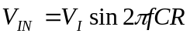
を入力すると、定常になった後の出力も
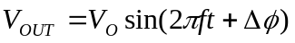
の定常波となる。
なお、交流回路の理論から
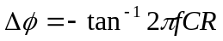 ①
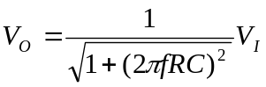 ②
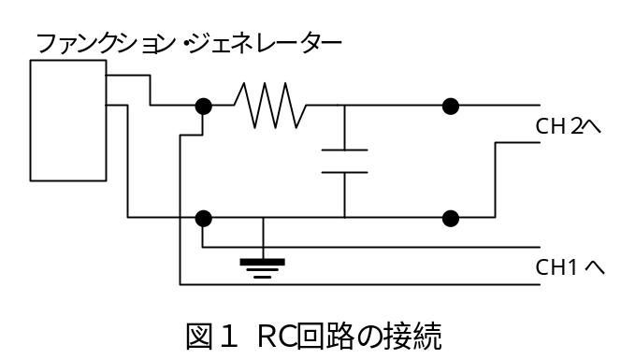で位相差Δφと振幅Ｖ０が求められる。なお、本実験では位相差はリサージュ図形を用いて求めた。

(２) リサージュ図形による位相差Δφの求め方
Ｘ軸、Ｙ軸端子にそれぞれ
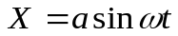
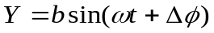
を入力すると図２のようなリサージュ図形が得られる。図上の(0,c)点は
またはπの点であるから
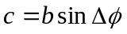 または 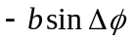
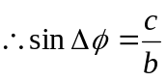 または 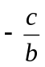
これよりΔφを求められる。
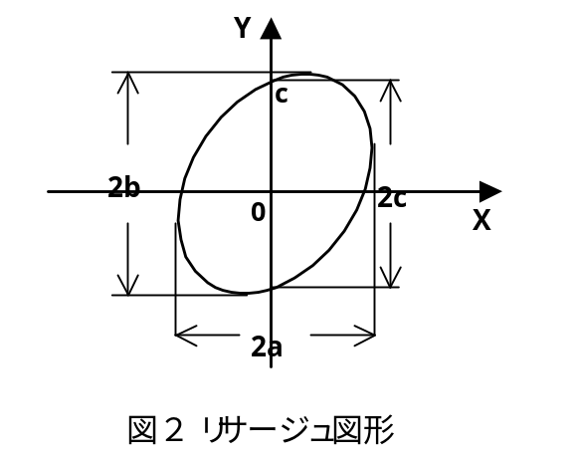

(３)時間掃引モードによる振幅と周波数の測定方法
まず、オッシロスコープの画面の１マス間をDIVISIONという。オッシロスコープの様々なボタンの中でTIME/DIVとVOLTS/DIVというボタンがあるが前者が横軸１マスあたりの時間、後者が１マスあたりの電圧である。

つまり画面の振幅のマス目を数え、それにVOLTS/DIVボタンの値を掛ければ振幅[V]が求まる。また周波数は図７中の周期のマス目を数えそれにTIME/DIVボタンの値を掛ければ周期が求まるからλ=1/Tより周期の逆数をとれば周波数を求めることができる。

＜実験操作＞

①ファンクションジェネレーターとRC回路の入力部をつないだ。
②RC回路の入力部とチャンネル１を導線でつないだ。
③RC回路の出力部とチャンネル２を導線でつないだ。
④TIME/DIVをX-Y動作とした。
⑤100Hzにファンクションジェネレーターをセットする。
⑥両方とも正弦波なのでリサージュ曲線がでるのだが、はっきりと見えないとき、両チャンネルのVOLTS/DIVを同じだけ変えた。
⑦このときの図２の２ｂ、２ｃの長さを測って記録しておいた。
⑧⑤～⑦を500、1k、1.5k、5k、10k、100kの各Hzにおいて行った。
⑨次に図2の③をＣＨ１に合わせておき、TIME/DIVをかえ、時間掃引としておいた。（振動数は、いくつでも同じなのでどの値でもよい。）
⑩チャンネル１のVOLTS/DIVを変え、波全体が見えるとなった状態の振幅を求め、入力部のボルトを出し記録した。
⑪図2の③をＣＨ２にかえ、100Hzにファンクションジェネレーターをセットし、時間掃引のまま、⑩と同じことを行った。
⑫⑪を500、1k、1.5k、5k、10k、100kの各Hzにおいて行った。
注：今回はＲ=10kΩ、Ｃ=0.01μFを使った。

＜結果＞
ファンクション・ジェネレーターの出力のおおよその周波数ｆと入力波の振幅Ｖi、出力波の振幅Ｖo 、リサージュ図形の２ｂ、２ｃ（図２参照）の関係は表１のようにまとめられる。
表1：ＲＣ回路の交流特性
振動数(f)[Hz] | f/fo | 入力電圧（Vi)[V] | 出力電圧（Vo)[V] | Vo/Vi
100 | 0.0628319 | 10 | 9.75 | 0.975
500 | 0.314159 | 10 | 9 | 0.9
1000 | 0.628319 | 10 | 8 | 0.8
1500 | 0.942478 | 9.75 | 7 | 0.718
5000 | 3.14159 | 9.5 | 2.8 | 0.29
10000 | 6.28319 | 9.5 | 1.5 | 0.16
100000 | 62.8319 | 9.5 | 0.145 | 0.0153

振動数(f)[Hz] | ２ｂ[V] | ２C[V] | ⊿φ(degree)
100 | 19.5 | 1.08 | 3.44
500 | 18 | 5.4 | 17.46
1000 | 16 | 8.4 | 31.67
1500 | 13.5 | 9 | 39.79
5000 | 5.6 | 5.3 | 71.81
10000 | 5 | 2.9 | 35.45
100000 | 0.29 | 0.29 | 90

また、次のページにＶo/Ｖiとｆの関係(図１)を貼付した。

＜考察＞
まず理論値のΔφを実験(１)の①式より求め、また、Ｖo/Ｖiも実験(１)の②の式より求め測定値と比べてみる。

表２：ＲＣ回路の交流特性
振動数(f)[Hz] | 測定値⊿φ(degree) | 理想値⊿φ(degree) | 測定値(Vo/Vi) | 理想値(Vo/Vi)
100 | 3.175 | 3.595 | 0.975 | 0.998033894
500 | 17.46 | 17.44 | 0.9 | 0.954071655
1000 | 31.67 | 32.14 | 0.8 | 0.84685451
1500 | 41.81 | 43.30 | 0.718 | 0.727727109
5000 | 71.16 | 72.34 | 0.29 | 0.303454153
10000 | 35.45 | 80.96 | 0.16 | 0.157254477
100000 | 90 | 89.09 | 0.0153 | 0.015921548

多少ずれてはいるが概ね誤差は5％から10％の間である。これは、振動数の誤差や２ｂや２Cの長さを測定する時の誤差などを考えると、最終的に誤差の範囲内といえる。（２ｂや２ｃなどは桝目を数えているため正確な誤差が分からなかった。）
また、f=10000Hzのとき、⊿φの実測値と理想値があまりにもずれているがＶo・Ｖiなどの値は理想値とほぼ同じなのでおそらく２ｂか２ｃを読み間違えたものと思われる。
他に誤差が生じた理由としては
・振動数が増えれば増えるほどリサージュ曲線を描く曲線(光線)が太くなり、曖昧な測定になってしまったこと。
・オッシロスコープの桝目の精度が悪かったこと。
・オッシロスコープを接続したことによって生じる内部抵抗の影響。
・コードやプラグなどの接触の問題。
などが考えられる。

＜課題＞
「ＲＣ回路とは？」
ＲＣ回路は一般に積分回路といわれている。この回路の特徴は２つの電流の入り口のうち低い電圧の方だけをオッシロスコープに通す装置であるということである。また、なぜこの回路が積分回路と言われるかというと、抵抗Ｒを通って流れ込む電流ＩsとフィードバックコンデンサＣを充電する電流Ｉは等しくなるので，入力電圧Ｖi，出力電圧Ｖoとすると
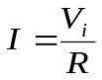
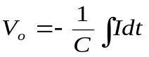
となるので
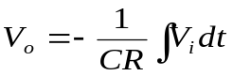
となり，積分によって出力電圧Ｖoが入力電圧Ｖiによって定めることが出来るからである。

＜感想＞
今までオシロスコープを使ったことはなく、予習もしていなかったので実験中は使い方を覚えことで精一杯でした。それでも実験終盤にはなんとか使い方を把握し、データを取ることができました。今後、まだまだ使用法が難しそうな実験器具があるので事前に予習をし、器具の使い方は最低限理解してから実験に望もうと思います。

